Anatomie a fyziologie psa

Souhrn veškerých anatomických znaků tvoří exteriér psa. Významným znakem exteriéru je výška: pod 35 cm - malý pes, 35 až 50 cm - střední pes a nad 50 cm - velký pes. Dalším exteriérovým znakem je formát psa, který může být buď čtvercový nebo obdélníkový.
Tělo psa dělíme na 3 části:
1. přední část: hlava, krk, přední část hrudníku a přední končetiny;
2. střední část: hrudník a břicho;
3. zadní část: záď, zadní končetiny a ocas.
Základem pohybové aktivity jsou tři složky: kostra, svalová a nervová soustava. Zdrojem kynetické energie jsou svaly, kterým dodávají impulzy nervy. Z celkové energie spotřebovává pes asi 35-40 % k pohybu, ostatní energie slouží k udržení teploty. Energické náročnosti pohybu přizpůsobil pes i svůj rytmus - téměř 18 hodin denně prospí.

Pohybová soustava
Pohybovou soustavu psa tvoří kostra a svaly. Kostra je složena z 27l-282 kostí, které jsou navzájem spojeny švy, vazy nebo klouby. Kostra je pevná, pružná a je oporou jednotlivých částí těla. Osou kostry je páteř, která tvoří závěsný systém pro ostatní části kostry. Celá kostra psa je složena ze 7krčních obratlů (první obratel umožňuje pohyb hlavou nahoru a dolů), 13 hrudních, 7 bederních, 3 křížových a 20-23 ocasních obratlů. Kanálkem uvnitř obratlů probíhá mícha. Pes má 13 párů žeber, které spolu s hrudní kostí vytvářejí hrudník, který potom chrání srdce a plíce. Lebka tvoří dutinu lebeční, ve které je uložen mozek.
Svalová soustava
Svalová soustava je pro psa zdrojem pohybu. Svaly mají různý tvar, na kosti jsou upnuty pomocí šlach a jejich schopností je pružnost (zkracování a natahování). Svalová tkáň se u psa snadno unaví, proto psi obyčejně po každé větší námaze odpočívají.

POPIS PSA
- nos, 2. nosní hřbet, 3. stop, 4. oko, 5. lebeční partie, 6. krk, 7. hřbet, 8. bedra, 9. záď, 10. ocas (prut), 11. stehno, 12. pata (hlezno), 13. nárt, 14. zadní tlapa, 15. bérce, 16. koleno, 17. břicho, 18. loket, 19. slabina, 20. hrudník, 21. lopatka, 22. rameno, 23. prsty, 24. přední tlapa, 25. zápěstí, 26. předhrudí 27. hrudní kost, 28. ucho, 29. pysky, 30. tlama (morda), 31. Kohoutek
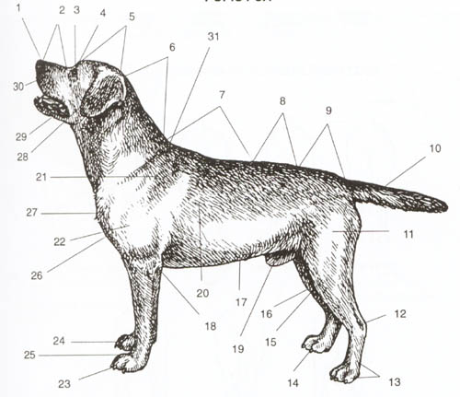
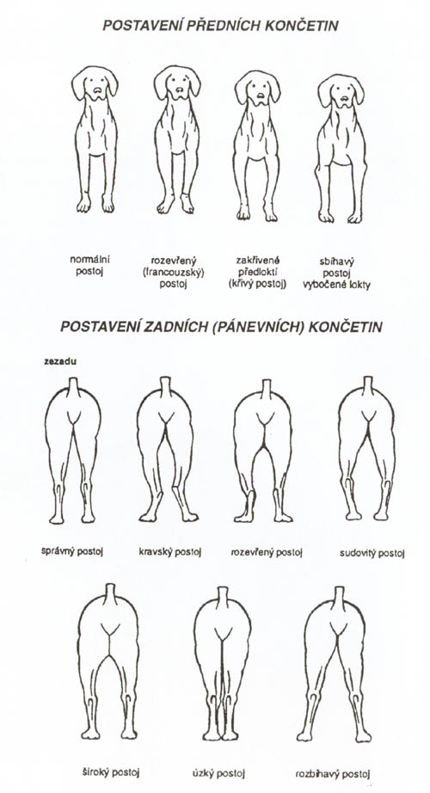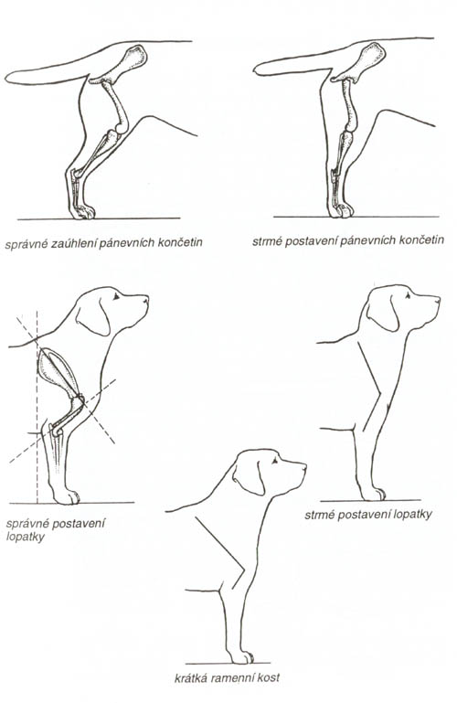

Nervová soustava
Nervová soustava propojuje celý organismus s vnějším prostředím, koordinuje vzájemné vztahy a funkce jednotlivých orgánů a spojuje vše v jediný celek. Nervová soustava má tři části: centrální soustavu (mozek, mozeček, mícha), vegetativní soustavu (reguluje činnost vnitřních orgánů a udržuje stabilitu organismu) a periferní soustavu ( spojuje centrum s okrajovými částmi těla).
Centrální nervová soustava přijímá podněty z okolního prostředí pomocí pěti smyslů – zraku, čichu, sluchu, hmatu a chuti.
Zrak - oko psa ( základní orgán zraku ) je chráněno horním, dolním a tzv. třetím víčkem (tj. narůžovělá spojivková blána), ochrannou funkci mají i slzy. Pes má oko slabší než člověk, ale díky jeho odlišné stavbě vidí velmi dobře v šeru ( 3x lépe než člověk ). Pes velmi dobře pozoruje, pohyb rozezná až na vzdálenost 500 – 700 metrů.
Sluch – ucho psa dělíme na vnější, střední a vnitřní. Vnější ucho je tvořeno ušním boltcem a zvukovodem, kde mazové žlázy produkují ušní maz. Od středního ucha je děleno bubínkem, který chvěním předává zvuk sluchovým kůstkám a zvuk se potom nese do vnitřního ucha. Touto částí je přenesen dále sluchovým nervem do mozku. Sluch psa je daleko vyvinutější, než sluch člověka. Pes slyší 5 – 6x lépe než člověk a dokáže vnímat zvuky v takových kmitočtech, které již člověk nevnímá. Na tomto principu funguje přivolání psa vysokofrekvenčními píšťalkami.
Čich – centrum je uloženo v dutině nosní, kde jsou zároveň dvě skořepiny (horní – je pokryta čichovou sliznicí, a dolní – je pokryta dechovou sliznicí a zvlhčuje). V nosní dutině je také uloženo tzv. větřící ústrojí, kterým pes intenzivně nasává pach. Čich je nejdůležitějším smyslem psa. A jeho čichové schopnosti jsou pro člověka těžko uvěřitelné. Pes má také silně vyvinutou pachovou paměť, která je využívána při záchranářských pracích, vyhledávání drog, úniku plynu apod. Výkon psa ale ovlivňují i např. počasí, nachlazení, únava, teplota atd., proto pachový výcvik psa není jednoduchou záležitostí.
Chuť – chuťovým orgánem je jazyk, který je pokrytý chuťovými pohárky. Postupně již bylo dokázáno, že chuťové ústrojí psa je citlivé a má velký význam zároveň pro zažívání.
Hmat - hmatem jsou vnímány podněty celého těla (např. tlak, bolest, chlad, svědivost) a vše probíhá pomocí kožního smyslového ústrojí. Kůže - pokrývá většinu těla psa a chrání ho proti vnějšímu prostředí. Skládá se z pokožky, škáry a podkoží. Jsou v ní umístěny aromatické a mazové žlázy. Známe tři druhy ochlupení: srst krycí, hustší podsadu a chlupy hmatové. Ke kožním útvarům patří také nášlapové polštářky, které jsou silně zrohovatělé a z kterých vyrůstají drápy.
Dýchací soustava
Dýchací soustava zabezpečuje psovi příjem nezbytného kyslíku a zároveň vylučování oxidu uhličitého. Je složena z dutiny nosní, hrtanu (zde jsou umístěny hlasivky), průdušnice (rozdělené dále na dvě průdušky), které vnikají do plic. Plíce jsou uloženy v dutině hrudní, kde je neustálý podtlak.
Oběhová soustava
Pomocí krevního oběhu se organismus psa zásobuje živinami a zároveň se zbavuje škodlivin. Celý oběh probíhá pomocí krve, která tvoří 5-8 % hmotnosti psa. Nejdůležitějším orgánem oběhové soustavy je srdce, mohutný dutý sval pracující jako pumpa, který je uložen na levé straně dutiny hrudní. Oběh krve je rozdělen na velký (krev proudí do celého organismu) a malý oběh (krev proudí do plic a zpět).
Trávicí soustava
Úkolem trávicí soustavy je přizpůsobit a zpracovat potravu psa tak, aby ji organismus mohl vstřebat a využívat. Je složena z dutiny ústní, na kterou navazuje hltan. Odtud je potrava polknuta do jícnu. Ten prochází krkem a dutinou hrudní a za bránicí se vnořuje do žaludku. Zde dochází za pomoci žaludečních šťáv k trávení potravy a její jednotlivé pro tělo využitelné složky se vstřebávají ve střevech. Pro psa nestravitelné součásti potravy procházejí střevem až do konečníku, kde se hromadí a při kálení opouští tělo. Po stranách konečníku jsou anální žlázy vylučující sekret, který je součástí individuálního pachu psa. V dutině břišní se dále nachází játra působící jako krevní filtr a produkující žluč, nutnou k trávicím pochodům. Dále je zde umístěna slinivka břišní, která reguluje hladinu cukru psa v krvi.
Močové a pohlavní ústrojí
Močová soustava slouží k vyměšování tekutin a odvodu jedovatých zplodin látkové výměny. Hlavním orgánem jsou ledviny (párový orgán), které filtrují tekutiny, a odváděné škodlivé látky ve formě moči dále putují močovody do močového měchýře.
Pohlavní ústrojí se dělí na samčí a samičí a jeho hlavní funkcí je reprodukce druhu. Samčí pohlavní ústrojí tvoří varlata (párové žlázy, ve kterých se tvoří spermie), ke kterým těsně přiléhají nadvarlata (zde se spermie hromadí). Varlata se u štěňat vyvíjejí v dutině břišní a sestupují tříselnými kanálky do šourku. Pokud k tomuto sestoupení nedojde, vzniká vada (tzv. kryptorchismus), která vylučuje psy z chovu. Pokračováním nadvarlete jsou chámovody ústící do močové trubice, která prochází pyjem. Topořivé těleso uvnitř pyje způsobuje zduření, které umožňuje svázání psa s fenou. Samičí pohlavní ústrojí je tvořeno vaječníky (párový orgán), kde dochází k dozrání vajíček. Ta se po dozrání uvolňují a padají do horní nálevkovitě rozšířené části vejcovodu umístěné v bezprostřední blízkosti vaječníku a vejcovodem putují do dělohy. Ta je vystlána sliznicí a ústí do pochvy, která je zakončena poševním vchodem. Zevní orgán nazýváme vulva.

